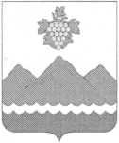

РЕСПУБЛИКА ДАГЕСТАН
АДМИНИСТРАЦИЯ МУНИЦИПАЛЬНОГО РАЙОНА
«ДЕРБЕНТСКИЙ РАЙОН»
ПОСТАНОВЛЕНИЕ
«13» сентября 2022 г. №197
О подготовке проекта внесения изменений в Генеральный план и Правила
землепользования и застройки сельского поселения «сельсовет Чинарский»
Дербентского района Республики Дагестан
В целях совершенствования порядка регулирования землепользования и застройки на территории сельского поселения «сельсовет Чинарский» и внесения изменений в генеральный план и правила землепользования и застройки сельского поселения «сельсовет Чинарский» Дербентского района Республики Дагестан, на основании статей 24 и 33 Градостроительного кодекса Российской Федерации, руководствуясь Федеральным законом от 06.10.2003 № 131-ФЗ «Об общих принципах организации местного самоуправления в Российской Федерации», Уставом муниципального образования «Дербентский район» и заключением комиссии по землепользованию муниципального района «Дербентский район» от 12.09.2022г.,
постановляю:
- Подготовить проект внесения изменений в генеральный план и правила землепользования и застройки сельского поселения «сельсовет Чинарский» Дербентского района Республики Дагестан.
- Предложения относительно разработки проекта могут быть направлены в комиссию по землепользованию муниципального района «Дербентский район» Республики Дагестан.
- Настоящее постановление разместить в сети Интернет на официальном сайте Администрации Дербентского района (https://derbrayon.ru) и опубликовать в газете "Дербентские известия".
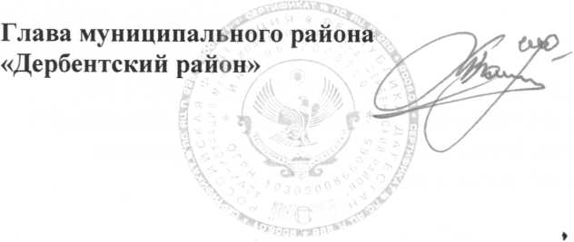
- Контроль за исполнением настоящего постановления возложить на заместителя Главы Администрации муниципального района «Дербентский район» Аллахвердиева Э.Р.
М.Г. Рагимов

